Артикуляционная гимнастика – это упражнения для тренировки мышц губ, щек, языка. Она необходима, чтобы сформировать у ребенка правильное произношение и четкость дикции. Чтобы повысить мотивацию к выполнению данного вида упражнений, необходимо сделать артикуляционную гимнастику интересной, например, представить ее в виде сказки. Предлагаем выполнить вместе с ребенком гимнастику для свистящего звука «С».

*Учитель-логопед БМАДОУ «Детский сад № 27» Рабовлюк Т.А.*

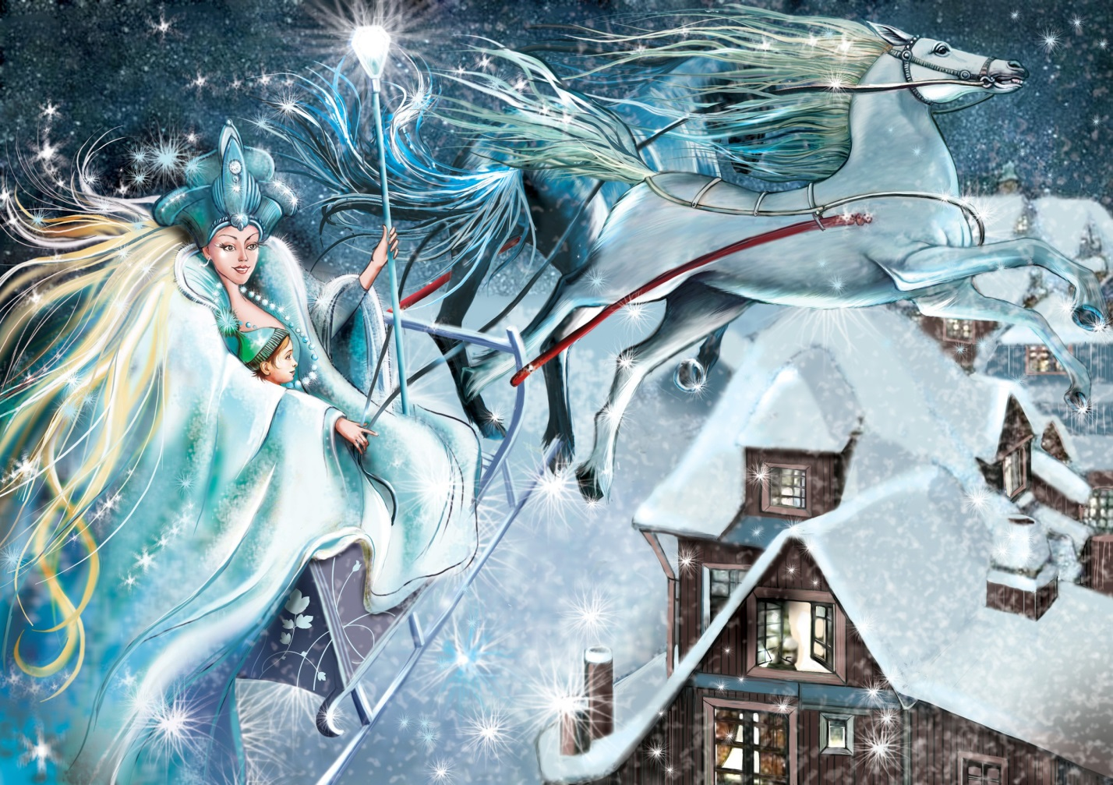

Жила-была Снежная королева в своем замке за ледяным забором*(упражнение для губ «Забор» - растягиваем губы в улыбке, обнажая верхние и нижние зубы – удерживать подсчет до 7).*

Открыла она однажды ворота своего замка *(широко открыть рот – удерживать под счет до 7)*

Посмотрела она по сторонам: «Наконец-то наступила зима!» *(упражнение – кончик языка тянем к уголкам губ – влево - вправо, выполняем 5 повторов).*

Пошла она гулять по снежку *(щелкать языком).*

- Много снега намело! Надо взять лопату и расчистить двор*(упр. для языка «Лопата» - рот приоткрыт, широкий кончик языка удерживать на нижней губе под счет до 7).*

Решила Снежная королева сделать горку *(упр. для языка «Горка» - рот приоткрыт, кончик языка опущен за нижние зубы, средняя часть языка приподнята к небу, удерживать подсчет до 7).*

Но горка сломалась. Решила Снежная королева построить мост ледяной *(упр.для языка «Мостик» - рот приоткрыт, кончик языка упирается в нижние зубы, язык спокойно лежит на дне ротовой полости, удерживать под счет до 7).*

Но и мост у Снежной королевы тоже сломался *(рот закрыт, вдох – выдох через нос).*

Разозлилась Снежная королева и решила все вокруг заморозить своим холодным ледяным ветерком: «С-с-с» *(губы – в улыбке, кончик языка опущен за нижние зубы, произносим – «С-С-С».Подносим ладонь ко рту, чтобы почувствовать холодную воздушную струю).*

Все вокруг заморозила Снежная королева и превратила в ледяные комочки жителей страны (*показываем ребенку завернутые в фольгу игрушки из киндер-сюрпризов или пуговицы, бусины*).

Поможем их разморозить, произнесем заклинания *(предлагаем ребенку проговорить цепочки слогов – са-со-су, сы-со-са, ста-сто-сты, ас-ус –ос, ска-ско -ски и т.д.).*

- Молодец! Ты красиво произносил звук «С» и разморозил жителей Зимней страны.

В конце предлагаем выложить из пуговиц (бусин) букву «С», назвать ее.

Обращаем внимание ребенка, что буква «С» смотрит вправо!

Литература:

1.Танцюра С.Ю,, Васильева И.Н. «Артикуляционные сказки для детей 3-7 лет».- М.: ТЦ Сфера, 2020.